2019年中考物理试题分类汇编——伏安法测电阻专题
1.（2019湖州，10）科学兴趣小组的同学利用学过的知识，测量定值电阻R_{x}的阻值。
（1）同学们利用电路甲测量R_{x}的阻值，测量数据和结果如下表：
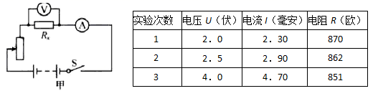
根据表格中的数据可求得该电阻的阻值是________。
（2）同学们发现该电阻的标定阻值为1000欧、为什么测量值与标定值之间有较大偏差?他们查资料寻找原因，发现平时认为电阻为零的电流表和电阻无穷大的电压表实际上都有一定的内阻，只是电压表的内阻比较大，电流表的内阻比较小，但都会对测量结果产生影响。然后，同学们找来他们使用的电流表和电压表的说明书，说明书显示：
电压表：量程0~6伏，内阻6000欧
电流表：量程0~10毫安，内阻40欧
根据这些信息，可判断甲电路中由于________（“电流表”或“电压表”）内阻的影响，使测量结果产生较大偏差。
（3）小组同学经过思考，改成电路乙进行实验，测量数据和结果如下表：
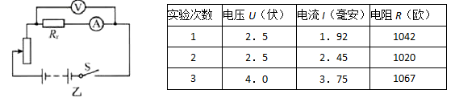
比较两次测量结果，同学们做出了以下分析，你认为正确的是_______。
A．测量该定值电阻选择电路乙更合适
B．用电压表和电流表测量得到的电阻阻值都会偏大或偏小
C．选择合适的电路，测得的电阻值偏差会减小，更接近真实值
（4）拓展应用：根据以上的探究，如果需要测量阻值约20欧小阻值电阻时，选用了合适量程的电压表和电流表后，为了使测量结果更精确，应选择甲和乙中的哪一电路?并说明理由。________
2.(2019荆门，33)为了测量一个小灯泡的额定功率和电阻，现提供的器材如下：
A小灯泡一个（额定电压为2.5V，阻值约几欧）；B电流表（0－0.6A－3A）；C电压表（0－3V－15V）；D滑动变阻器（10Ω 1A）；E滑动变阻器（50Ω 0.3A）；F滑动变阻器（500Ω 0.1A）；G电源（3V），H导线若干
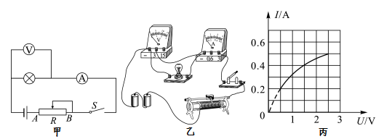
（1）滑动变阻器应选 （填器材前的序号）。
（2）选出合适的滑动变阻器后，按如图甲所示的电路，将乙图中的实验器材用导线连接起来，其中有一处连接错误，错误的地方是 。
（3）改正错误后，移动滑片，读取多组电压表的示数U、电流表示数I的值，记录在列表中，然后在坐标纸上描点作出I-U关系图，如图丙所示。
（4）通过丙图可得小灯泡的额定功率为 W，此时电阻为 Ω。
3.（2019大庆，14）用“伏安法”测量一只小灯泡的电阻。
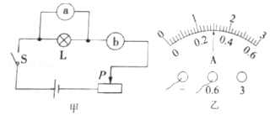
实验数据表
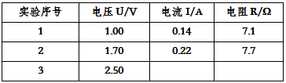
（1）如图所示是实验电路图，图上的圆圈表示电表，其中a是 ，b是 。
（2）某实验小组通过改变小灯泡两端的电压，进行了三次测量部分记录见实验数据表。若电压表的示数为2.50V时，电流表的示数如图乙所示，请你填写实验数据表中的两个空格（小数点后位数与已有的物理量位数相同）。
4.（2019连云港，22）某实验小组利用如图所示电路探究“导体中电流和电压的关系”，提供的实验器材有：电源（6V）、电流表、电压表、定值电阻（10Ω）、滑动变阻器（40Ω 0.5A）、开关和导线若干。
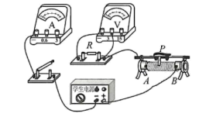
（1）请用笔画线代替导线，将图中实物电路连接完整；
闭合开关前，应该将滑片P置于_____端；
（2）小明同学进行了正确的实验操作，某次电流表的示数为0.2A，此时定值电阻消耗的功率为_____W，变阻器接入电路的阻值为_____Ω；
（3）同组的小红同学想要探究“导体中电流和电阻的关系”，她乂找来了两个阻值分别为5Ω和20Ω的电阻，用图示电路，为完成三次实验，则定值电阻两端电压的最小预设值是_____V。
5.（2019岳阳，21）利用图甲测小灯泡的电阻，小灯泡的额定电压为2.5V，电源电压恒定不变。
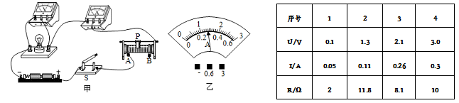
（1）闭合开关前，应将滑动变阻器的滑片P置于______端（填“A”或“B”），目的是保护电路。
（2）闭合开关后，发现小灯泡不亮，则接下来合理的操作是______（填字母代号）。
A．断开开关，更换小灯泡 B．移动滑动变阻器，观察小灯泡是否发光
（3）当小灯泡正常发光时，电流表示数如图乙，则小灯泡正常发光时的电流为______A，小灯泡正常发光时的电阻为______Ω（计算结果保留一位小数）。
（4）某同学根据记录的部分实验数据，计算出小灯泡的电阻，发现有一组测量数据存在错误。请指出错误数据的序号并说明判断依据______。
6.（2019湖州，10）科学兴趣小组的同学利用学过的知识，测量定值电阻R_{x}的阻值。
（1）同学们利用电路甲测量R_{x}的阻值，测量数据和结果如下表：
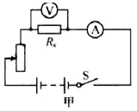
实验次数电压U（伏）电流I（毫安）电阻R（欧）12．02．3087022．52．9086234．04．70851
根据表格中的数据可求得该电阻的阻值是________。
（2）同学们发现该电阻的标定阻值为1000欧、为什么测量值与标定值之间有较大偏差?他们查资料寻找原因，发现平时认为电阻为零的电流表和电阻无穷大的电压表实际上都有一定的内阻，只是电压表的内阻比较大，电流表的内阻比较小，但都会对测量结果产生影响。然后，同学们找来他们使用的电流表和电压表的说明书，说明书显示：
电压表：量程0~6伏，内阻6000欧
电流表：量程0~10毫安，内阻40欧
根据这些信息，可判断甲电路中由于________（“电流表”或“电压表”）内阻的影响，使测量结果产生较大偏差。
（3）小组同学经过思考，改成电路乙进行实验，测量数据和结果如下表：
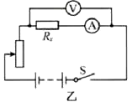
实验次数电压U（伏）电流I（毫安）电阻R（欧）12．51．92104222．52．45102034．03．751067
比较两次测量结果，同学们做出了以下分析，你认为正确的是_______。
A．测量该定值电阻选择电路乙更合适
B．用电压表和电流表测量得到的电阻阻值都会偏大或偏小
C．选择合适的电路，测得的电阻值偏差会减小，更接近真实值
（4）拓展应用：根据以上的探究，如果需要测量阻值约20欧小阻值电阻时，选用了合适量程的电压表和电流表后，为了使测量结果更精确，应选择甲和乙中的哪一电路?并说明理由。________
7.（2019安徽，20）图甲为伏安法测电阻的实验电路图
( 1 ) 闭合开关前，滑动变阻器的滑片P应置于 ______ ( 选填 “ a ” 或 “ b ” ) 端
( 2 ) 小亮同学用完好的器材按图甲正确连接好电路，“ 试 触” 时，发现电流表的指针偏转很小；移动滑动变阻器的滑片，发现指针偏转仍然较小。产生该现象的原因可能是______
( 3 ) 电路调试完成后，某次实验中电压表和电流表示数如图乙和丙所示，则此时被测电阻两端的电压为 ____ V，该电阻的阻值为 _____ Ω
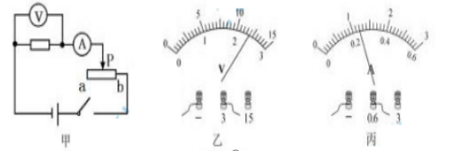
8.（2019湘潭，29）在“测量电阻“的实验中，设计了如图1所示的电路图。
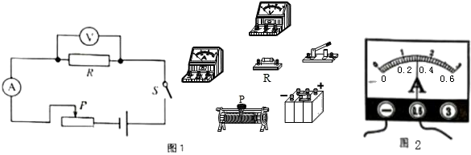
（1）请根据电路图，用笔画线代替导线将图中的器材连接成完整电路。
（2）按图1所示电路连接器材时，开关要处于 （选填“断开”或“闭合”）状态，滑动变阻器的滑片P应该滑到最 （选填“左端”或“右端”）。
（3）闭合开关，将滑片P缓慢向右移动，电压表的示数将 （选填“增大”或“减小”）。
（4）某次测量时，电压表的示数为1.5V，电流表的示数如图2所示，为 A，根据欧姆定律求出此时这个电阻R的阻值为 欧姆。
（5）以上这种测量电阻的方法叫 。
（6）为减小实验误差，我们应该多次进行正确测量，然后取电阻R的 值。
9.（2019自贡，28）小聪同学用伏安法测电阻，实验电路图如图甲所示。
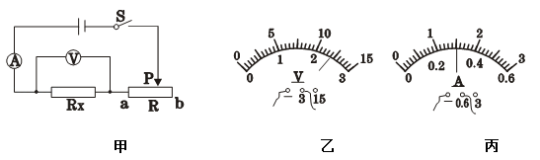
（1）该实验的原理是 。
（2）闭合开关S前，滑动变阻器滑片P应置于 端（选填“a”或“b”）。
（3）假如小聪同学用完好的器材按如图甲所示实验电路图正确连接电路，实验时正确操作，刚一“试触”，就发现电流表的指针迅速摆动到最大刻度，其原因可能是：
① ；② 。
（4）小聪同学重新按图甲所示的实验电路图正确连接电路，进行实验，某次实验中电压表示数如图乙所示，电流表示数如图丙所示，被测电阻R_{x}＝ Ω。
（5）若滑动变阻器的最大阻值为R，被测电阻的阻值为R_{x}，实验过程中电流表突然烧坏，不能正常使用了，他想出一个方法，应用现有的器材，也能测出电阻R_{x}的阻值。
实验步骤如下：
①将滑动变阻器滑到a端，闭合开关S，读出电压表的读数，记为U；
② ；
③读出滑动变阻器的最大值R；
④则被测电阻R_{x}的阻值为：R_{x}＝ （写出表达式）。
10.（2019广安，25）学校科技创新小组用伏安法测量小灯泡的电阻，电源电压为3V，待测小灯泡的额定电压为2.5V。
（1）请用笔划线代替导线，完成图甲中实物电路的连接，要求：①滑片P向右移动时，电流表示数变小；②连线不能交又；
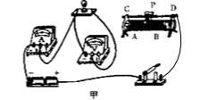
（2）检查电路无误后，闭合开关，灯泡不亮，电压表有示数，电流表示数为零，导致这一现象的原因可能是
。
A．电压表短路 B．电压表断路 C．滑动变阻器短路 D．小灯泡断路
（3）故障排除后，闭合开关，当滑动变阻器的滑片P移到某一位置时、电压表示数如图乙所示，要测量小灯泡正常发光时的电阻，应将滑动变阻器的滑片向 移动（选填“左”或“右”）。
（4）通过移动滑动变阻器的滑片P记录了多组数据，并作出了如图丙所示的I﹣U图象，由图可知小灯泡正常发光时的电阻为 Ω。
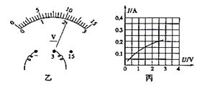
11.（2019南充，24）如图是“测量小灯泡电阻”的实验装置，电源电压恒为6V，小灯泡的额定电压为3.8V。
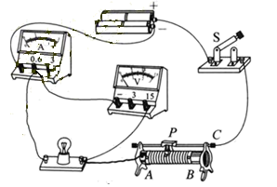
（1）检查无误后，闭合开关，滑动变阻器的滑片向左移动，请写出A表、V表的示数变化情况：______________________
（2）移动滑片获得了表格中的实验数据：
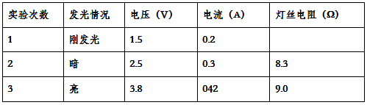
请计算出第1次实验时灯丝的电阻，R₁=___________Ω。
（3）分析数据及实验现象可知，灯越亮，灯丝电阻越大，说明灯丝的电阻与___________有关。
（4）现电压表0～15V量程损坏，而0～3V程完好，在不增减器材的情况下，请设计测量小灯泡额定功率的的实验，写出必要的调整步骤：______________________。
12.（2019绵阳，19）测量标有“2.5V”字样的小灯泡在额定电压下工作时的电阻，小灯泡的额定功率估计在0.8W左右。实验室提供的器材有：两节干电池、电压表V（量程0—3V）、滑动变阻器、导线若干、开关、待测小灯泡。供选择的电流表：A₁（量程0—0.6A）、A₂（量程0—3A）。回答下列问题：
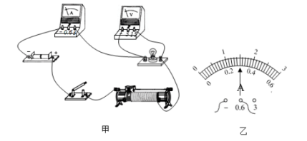
（1）电流表应选用_______（“A₁”或“A₂”）。
（2）连接好如图所示的实验电路，闭合开关，发现灯泡不亮，电流表无示数，电压表有较大的示数。电路的故障可能是_________（选填序号）
A．电压表断路 B．小灯泡断路
C．电压表短路，且小灯泡断路 D．电流表短路，且小灯泡断路
（3）排除故障后，闭合开关，调节滑动变阻器使电压表示数为2.5V，电流表示数如图乙所示，小灯泡正常发光时的电阻是_______Ω（小数点后保留一位数字）。
13.（2019贵港，27）用“伏安法”测未知电阻的阻值。
（1）请用笔画线表示导线，将图甲所示的实物连接成完整电路。要求：滑动变阻器的滑片P向右移动时，电流表示数变小（请勿更改原有导线，导线不能交叉）。
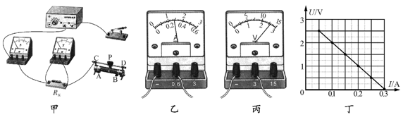
（2）连接电路前，开关必须___。电路接通前，滑动变阻器的滑片P应该移至图中_____处（选填“A”或“B”）。
（3）小林闭合开关后，发现电流表示数为零，但电压表有示数，此时电路中的一处故障是待测电阻R_{x}_____（选填“短路”或“断路”）。
（4）小林排除故障后，用滑动变阻器调节接入电路中的电阻，对应每次变化各测一次电流值和相应的电压值并记录到表格中。有一次测量电流表的指针如图乙所示，其示数为_____A；另一次测量电压表的指针如图丙所示，其示数为_____V。小林根据几组实验数据计算出R_{x}的值，为了进一步减小误差，绘制了R_{x}的U-I图像。
（5）另一组的小宇用相同的器材进行实验，并根据自己所记录的实验数据绘制了如图丁所示的U-I图像。小林发现小宇绘制的U-I图像和自己绘制的U-I图像不同，你认为其原因是_____；小林根据小宇的图像也可计算出待测电阻R_{x}=_____Ω。（实验过程中电源电压保持不变）。
14.（2019重庆B卷，18）小明同学在伏安法测电阻的实验中:
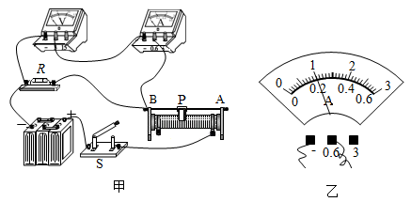
（1）在连接电路时，开关S应处于_______状态，滑动变阻器的滑片P应放在电阻最______的位置。
（2）小明同学连接了如图甲所示的电路,闭合开关，电流表____示数，电压表____示数。（两空均选填“有”或“无”）
（3）他仔细检查电路.发现有一根导线连接错误.请你在答图甲中错误的导线上画“×”，并用笔画线代替导线画出正确的一根连接导线。
（4）正确连接电路后,闭合开关,调节滑动变阻器滑片P，当电压表的示数为2 V时，观察到电流表示数如图乙所示，他记下数据并算出电阻R的阻值为_____Ὠ
（5）同组小斌同学继续向__（选填“A”或“B”）端移动滑片P，适当增大电阻R两端的电压，并进行了多次测量计算电阻的平均值从而减小实验误差。
15.（2019玉林，）如图所示，图甲是“伏安法测电阻”的实验电路图。
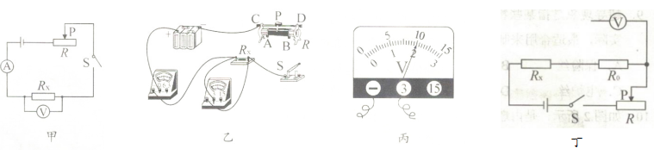
（1）请你根据图甲的电路图，用笔画线代替导线，将图乙中的实物图连接完整。
（要求滑动变阻器滑片P向右移动时阻值变大）
（2）在连接电路时，开关必须 。
（3）闭合开关S后，发现电流表无示数，电压表有示数，则出现的故障可能是 。
（4）排除故障后，闭合开关S，当滑片P移动到某一个位置时，电流表的示数为0.2A，电压表的示数如图丙所示，其读数为 V，则待测电阻R_{x}＝ Ω.
（5）若实验中电流表不慎损坏，现给你一个已知阻值为R₀的电阻、一个单刀双掷开关和导线若干，请你用上述器材和原有器材完成图丁的电路图，要求能测量R_{x}的阻值。
16.(2019天水,20)利用图甲所示的电路测量未知电阻R_{x}的阻值，阻值大约为5Ω。
（]）请你根据电路图用笔画线代导线，将图乙的实验电路连接完整。
（2）闭合开关前，应将滑动变阻器的滑片置于______端（选填“A”或“B”）。
（3）闭合开关，发现电压表和电流表均无示数。小芳利用另一只完好的电压表进行检测，把电压表分别接在a、b之间和b、c之间，电压表均有示数；接在a、c之间，电压表无示数。如果电路连接完好，只有一个元件有故障，该故障是______。
（4）排除故障后，调节滑动变阻器，记录多组数据。画出了待测电阻R_{x}的I-U图象，如图丙所示。由图象可得R_{x}=______Ω．
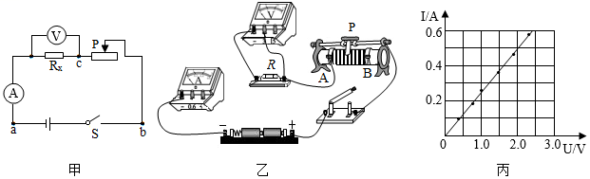

（5）如图丁所示的实验电路图，不能够得出定值电阻R_{x}阻值的电路是______。
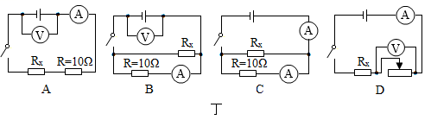
17.（2019福建，30）现要测量电阻R_{X}的阻值，提供的实验器材有：待测电阻R_{x}（约5Ω）、两节干电池、电流表、电压表、滑动变阻器、开关及导线若干°
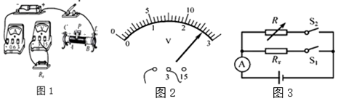
（1）用笔画线代替导线，将图1中的实物图连接完整，要求滑动变阻器的滑片P向接线柱D移动时接入电路的阻值变小。
（2）正确连线后，闭合开关，移动滑片P，电流表示数几乎为零，电压表示数接近电源电压且几乎不变。若电路中只有一处故障，可判断该故障是 。
（3）排除故障继续实验，某次测量，电流表的示数为0.50A，电压表的示数如图2，该示数为 V，则R_{x}＝ Ω。
（4）某同学利用电源（电压未知）、电阻箱（0﹣999.9Ω）和电流表（指针能正常偏转，但刻度盘示数模糊不清）等器材，测电阻R_{x}的阻值，设计的电路如图3．完成下列实验步骤：
①正确连接电路，断开S₁、S₂，将电阻箱R阻值调至最大；
② ；
③ ；
④电阻R_{x}＝ 。（用测得量的符号表示）
18.(2019北京，32)某同学测量额定电压为2.5V的小灯泡L在不同电压下的电阻。
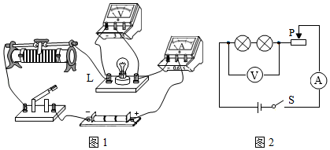
（1）他连接了如图1所示的实验电路，其中有一个元件与导线连接有误，这个元件是： 。
（2）改正（1）中的错误后，闭合开关，调节滑动变阻器，进行多次测量，测量的数据如表所示。
电压U/V | 0.9 | 1.3 | 1.7 | 2.1 | 2.5
电流I/A | 0.18 | 0.22 | 0.24 | 0.26 | 0.28
请完成下列问题：
①小灯泡L正常发光时的电阻RL＝ Ω．（结果保一位小数）
②若将与上述小灯泡L规格完全相同的两个小灯泡串联接入电路，如图2所示。闭合开关，调节滑动变阻器，使电压表的示数为1.8V，则电流表的示数为 A。
19.（2019年郴州，27）为了测量电源电压和定值电阻，某物理小组设计了如图甲所示的电路。
（1）根据图甲所示电路，用笔画线表示导线，将实物电路补充完整；
（2）闭合开关前，滑动变阻器的滑片应放在 （选填“a”或“b”）端；
（3）假设电源电压恒为U₀，定值电阻的阻值为R₁．如果电压表示数用U表示，电流表示数用I表示，则U与I的关系式为U＝ （用U₀、I、R₁表示）；
（4）检查电路无误后，闭合开关S，移动滑动变阻器的滑片P，进行多次实验，记录电流表和电压表的读数，并画出了U﹣I图象，如图丙所示。图象是一条直线，与U、I坐标轴分别交于3V和0.6A处。由此可知，电源电压U₀＝ V，定值电阻R₁＝ Ω。
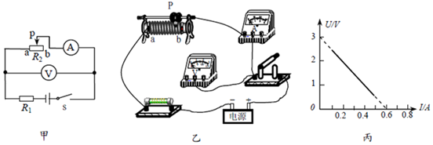
20.（2019北部湾，27）小明用图16的实验装置测量小灯泡电阻，小灯泡的额定电压为4.5V。
（1）连接电路时，开关应_________。
（2）请在图16中用笔画线代替导线，完成剩余部分的电路连接（要求：滑片向左移动时，灯变亮）。
（3）正确完成电路连接后，闭合开关时，电流表没有示数，小灯泡不亮，电压表示数接近电源电压，则电路故障可能是小灯泡________（选填“短路”或“断路”）。
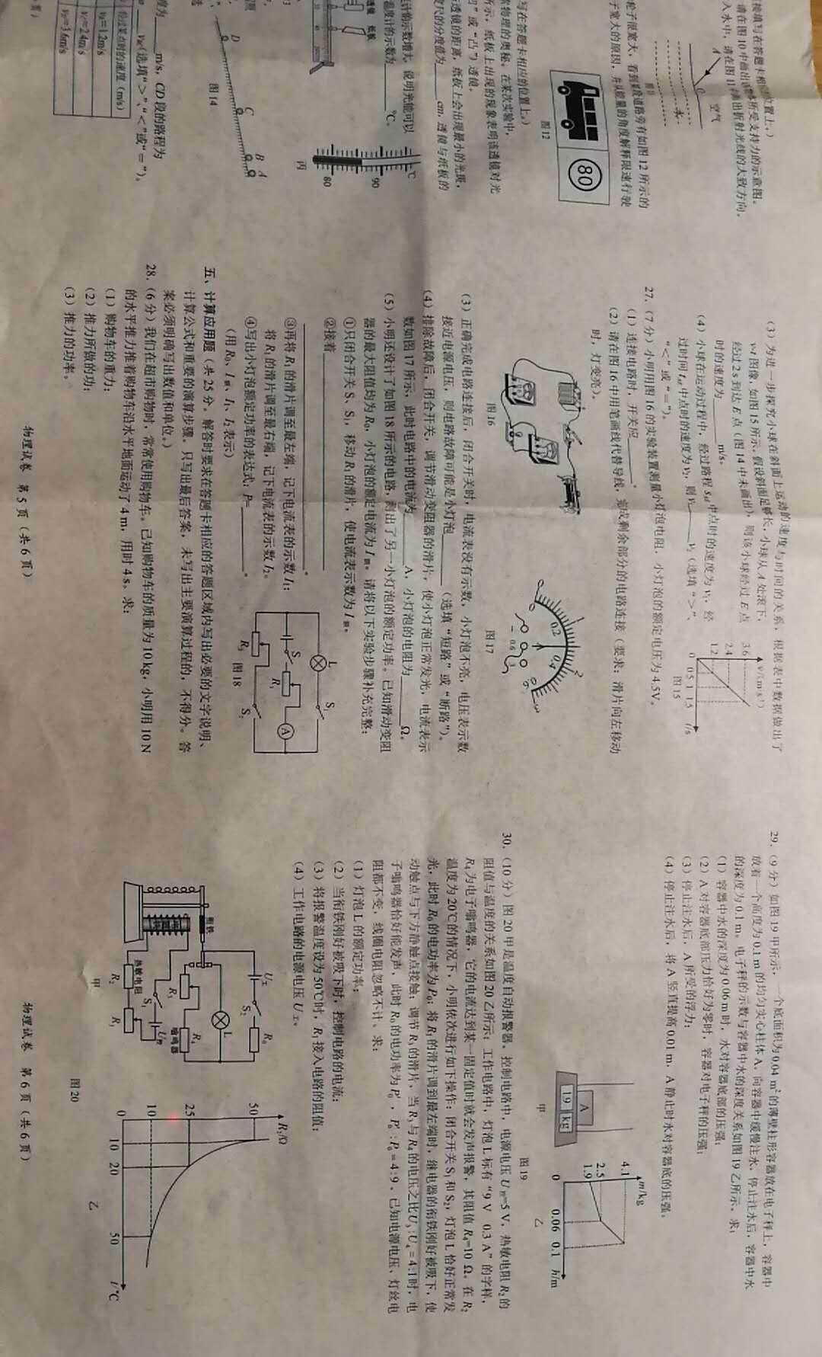
（4）排除故障后，闭合开关，调节滑动变阻器的滑片，使小灯泡正常发光，电流表示数如图17所示，此时电路中的电流为_______A，小灯泡的电阻为________Ω。
（5）小明还设计了如图18所示的电路，测出了另一小灯泡的额定功率。已知滑动变阻器的最大阻值均为R₀，小灯泡的额定电流为I_{额}。请将以下实验步骤补充完整：
①只闭合开关S、S₁，移动R₁的滑片，使电流表示数为I_{额}。
②接着_____________________________________________。
③再将R₁的滑片调至最左端，记下电流表的示数I₁；将R₁的滑片调至最右端，记下电流表的示数I₂。
④写出小灯泡额定功率的表达式：P=__________。（用R₀、I_{额}、I₁、I₂表示）
21.（2019南京，28）有两只阻值未知的定值电阻R₁、R₂。
（1）图甲是用伏安法测R₁阻值的实物电路，电源电压恒为3V，滑动变阻器最大阻值为10Ω。
①甲图中有一根导线连接错误，请在该导线上画“×”并在图上改正（所画的导线用实线且不能交叉）。
②改正电路后，闭合开关，发现无论怎样移动滑动变阻器滑片，两电表均无示数，其原因可能是 （填字母）。
A．滑动变阻器断路 B．R₁断路 C．R₁短路
③故障排除后，正确操作实验器材，移动滑片，当电压表示数为1.2V时，电流表示数如图乙所示，则待测电阻R₁＝ Ω。
④现有以下三组数据，分析可知，不可能通过以上实验获得的数据有 （填序号）。
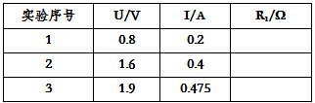
（2）图丙是能巧测R₂阻值的实验电路图。图中R为电阻箱，R₀为定值电阻（阻值未知）。要求仅利用电阻箱读数表达R₂的阻值请在空白处填上适当内容。
①将开关接a，调节电阻箱和滑动变阻器滑片P至适当位置，记下 ；
②将开关接b，调节 ，保持 不变，记下 ；
③则R₂＝ 。

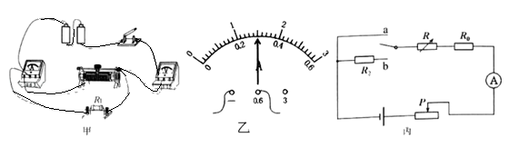
22.（2019北海，28）小明用如图1的实验装置测量小灯泡电阻，小灯泡的额定电压为4.5V。
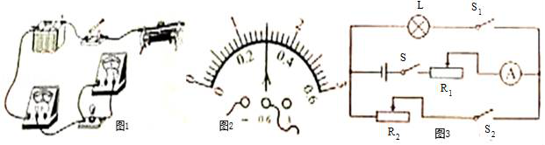
（1）连接电路时，开关应 。
（2）请在图1中用笔画线代替导线，完战剩余部分的电路连接（要求：滑片向左移动时，灯变亮）
（3）正确完成电路连接后，闭合开关时，电流表没有示数，小灯泡不亮，电压表示数接近电源电压，则电路故障可能是小灯泡 （选填“短路”或“断路”）
（4）排除故障后，闭合开关，调节滑动变阻器的滑片，使小灯泡正常发光，电流表示数如图2所示，此时电路中的电流为 A，小灯泡的电阻为 Ω
（5）小明还设计了如图3所示的电路，测出了另一小灯泡的额定功率，已知滑动变阻器的最大阻值均为R₀，小灯泡的额定电流为I_{额}，请将以下实验步骤补充完整
①只闭合开关S、S₁，移动R₁的滑片，使电流表示数为I_{额}。
②接着 。
③再将R₁的滑片调至最左端，记下电流表的示数I₁；将R₁的滑片调至最右端，记下电流表的示数I₂。
④写出小灯泡额定功率的表达式：P＝ 。（用R₀、I_{额}、I₁、I₂表示）
23.（2019乐山，38）小明利用如图甲所示电路图来测量电源电压U和电阻R₁的阻值
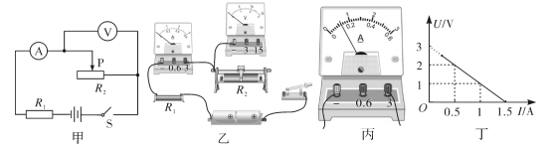
（1）请按照图甲所示的电路图，用笔画线表示导线，在图乙中完成实物连接。要求：闭合开关后，当滑动变阻器滑片P向右移动时，电流表示数增大；
（2）小明调节滑动变阻器的滑片P，当电流表如图丙所示时，其读数为 A；并将在移动滑片P的过程中得到的多组电压表、电流表读数，绘成图丁所示的图象。由图象得出电源的电压U= V和电阻R₁的阻值R₁= Ω；
（3）小明继续探究，移动滑片P的过程中，电流表的最小示数为0.25A，则滑动变阻器的最大阻值为 Ω。
24.（2019兰州，31）某同学采用“伏安法”测量某定值电阻R，的阻值。
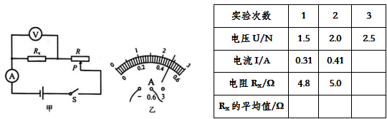
（1）按图甲连接电路时，应先 开关，并将滑动变阻器的滑片P移到阻值最大处。
（2）闭合开关后，发现向左移动滑动变阻器的滑片P时，电流表的示数变大、电压表的示数变小，你认为电路连接中存在的错误是 。
（3）排除故障后，闭合开关，改变电阻R_{X}两端的电压，进行了三次测量。在第三次测
量中电流表的示数如图乙所示，其示数为 .
（4）根据三次实验数据可得，定值电阻R，的阻值为 Ω。（结果保留一位小数）
（5）将电阻R_{X}换成小灯泡，重复上述实验，发现几次实验中，所测小灯泡的电阻值相差较大，原因可能是 .
25.（2019威海，25）图甲是测量定值电阻R阻值的实验电路图。
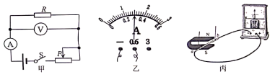
（1）闭合开关S，当电压表的示数为2.4V时，电流表示数如图乙所示，则R的阻值为 Ω；调节滑片P的位置，进行多次测量，其目的是 。
（2）实验过程中，发现电流表示数突然变大，电压表示数几乎为零，则电路故障可能是 。
（3）实验结束后，小明想探究“什么情况下磁能生电”，于是他在蹄形磁铁的磁场中悬挂一根导线，导线的两端跟电流计连接，组成闭合电路，如图丙所示。
①保持导线在磁场中静止，观察到电流计的指针没有偏转，小明认为可能是电流太小，于是换成更加灵敏的电流计，观察到指针仍没有偏转。他认为也有可能是由于磁铁磁性不够强，没有电流产生，于是更换了磁性更强的磁铁进行探究，在更换磁铁的同时，发现电流计的指针动了一下后又静止了。你认为电流计指针“动了一下”的原因是什么？
②当导线水平向右运动时，电流计指针反向偏转，为使电流计指针正向偏转，可以如何操作？请说出两种方法： ； 。
③根据图丙装置原理人们制成了 机。
26.（2019烟台，25）利用如图所示的电路图，既可以测小灯泡的电阻（下称前者），又可以测小灯泡的电功率（下称后者）。
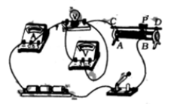
（1）两个实验都需要移动变阻器的滑片。前者的作用是____________________；后者的作用是_______________。
（2）两个实验都需要测出三组电压值和电流值。前者的目的是___________________；后者的目的是___________________。
（3）某同学按该电路图连接好实验电路，闭合开关时，发现灯泡不亮，电流表指针几乎不偏转，而电压表指针有明显偏转，分析指出故障的原因。
（4）排除故障后，闭合开关时，发现小灯泡特别亮，分析指出产生这种现象的原因。
27.（2019随州，18）利用如图所示的器材探究：流经小灯泡的电流I与小灯泡两端电压U之间对应关系规律（小灯泡的额定电压为2.5V，阻值在5Ω至10Ω之间）。
（1）请你用笔画线代替导线，将实物电路连接完整；
（2）将该实物图对应的电路图画在虚线框内；
（3）实验中记录了流过该小灯泡的电流与灯泡两端电压（包括略高于额定电压）对应数据（见下表）
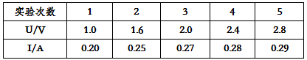
请在给定的U﹣I坐标系中描画出该5组数据对应的坐标点并根据这些点的分布特点画出这个小灯泡的U﹣I图线。形成这种图线特征的原因是 。
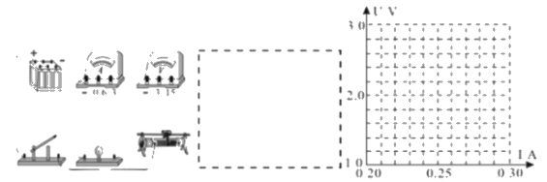

28.（2019攀枝花，28）某学习小组的同学为测量小灯泡在不同电压下的电阻，设计了实验电路并进行了部分连接，如图甲所示。

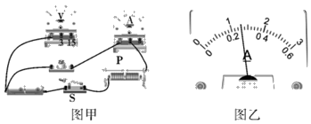

（1）请将图甲中的实物电路补充完整；
（2）为了保护电路，闭合开关S前，应将滑片P移到滑动变阻器的 （填“左”或“右”）端；
（3）闭合开关S，该小灯泡正常发光，调节滑动变阻器，让电压逐次降低，测量的数据如下表：

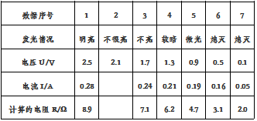

当电压表的示数为2.1V时，电流表的示数如图乙所示为 A，此时小灯泡的电阻为 Ω；
（4）分析表中数据，可以发现小灯泡的电阻随电压的减小而 。

2019年中考物理试题分类汇编——伏安法测电阻专题答案
1.（2019湖州，10）科学兴趣小组的同学利用学过的知识，测量定值电阻R_{x}的阻值。
（1）同学们利用电路甲测量R_{x}的阻值，测量数据和结果如下表：
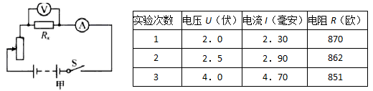
根据表格中的数据可求得该电阻的阻值是________。
（2）同学们发现该电阻的标定阻值为1000欧、为什么测量值与标定值之间有较大偏差?他们查资料寻找原因，发现平时认为电阻为零的电流表和电阻无穷大的电压表实际上都有一定的内阻，只是电压表的内阻比较大，电流表的内阻比较小，但都会对测量结果产生影响。然后，同学们找来他们使用的电流表和电压表的说明书，说明书显示：
电压表：量程0~6伏，内阻6000欧
电流表：量程0~10毫安，内阻40欧
根据这些信息，可判断甲电路中由于________（“电流表”或“电压表”）内阻的影响，使测量结果产生较大偏差。
（3）小组同学经过思考，改成电路乙进行实验，测量数据和结果如下表：
比较两次测量结果，同学们做出了以下分析，你认为正确的是_______。
A．测量该定值电阻选择电路乙更合适
B．用电压表和电流表测量得到的电阻阻值都会偏大或偏小
C．选择合适的电路，测得的电阻值偏差会减小，更接近真实值
（4）拓展应用：根据以上的探究，如果需要测量阻值约20欧小阻值电阻时，选用了合适量程的电压表和电流表后，为了使测量结果更精确，应选择甲和乙中的哪一电路?并说明理由。________
【答案】（1）861欧 （2）电压表 （3）ABC （4）甲，因为20欧是小电阻，电压表内阻大，直接并联后电压表分流作用小，电流表测量偏差小，电阻測量值偏差小。
2.(2019荆门，33)为了测量一个小灯泡的额定功率和电阻，现提供的器材如下：
A小灯泡一个（额定电压为2.5V，阻值约几欧）；B电流表（0－0.6A－3A）；C电压表（0－3V－15V）；D滑动变阻器（10Ω 1A）；E滑动变阻器（50Ω 0.3A）；F滑动变阻器（500Ω 0.1A）；G电源（3V），H导线若干
（1）滑动变阻器应选 （填器材前的序号）。
（2）选出合适的滑动变阻器后，按如图甲所示的电路，将乙图中的实验器材用导线连接起来，其中有一处连接错误，错误的地方是 。
（3）改正错误后，移动滑片，读取多组电压表的示数U、电流表示数I的值，记录在列表中，然后在坐标纸上描点作出I-U关系图，如图丙所示。
（4）通过丙图可得小灯泡的额定功率为 W，此时电阻为 Ω。
【答案】（1）D；（2）电流表量程选择错误，应选用0.6A的量程 （4）1.25； 5
3.（2019大庆，14）用“伏安法”测量一只小灯泡的电阻。
实验数据表
（1）如图所示是实验电路图，图上的圆圈表示电表，其中a是 ，b是 。
（2）某实验小组通过改变小灯泡两端的电压，进行了三次测量部分记录见实验数据表。若电压表的示数为2.50V时，电流表的示数如图乙所示，请你填写实验数据表中的两个空格（小数点后位数与已有的物理量位数相同）。
【答案】
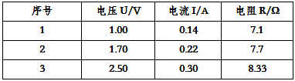
- 电压表；电流表；（2）如上所示。
4.（2019连云港，22）某实验小组利用如图所示电路探究“导体中电流和电压的关系”，提供的实验器材有：电源（6V）、电流表、电压表、定值电阻（10Ω）、滑动变阻器（40Ω 0.5A）、开关和导线若干。
（1）请用笔画线代替导线，将图中实物电路连接完整；
闭合开关前，应该将滑片P置于_____端；
（2）小明同学进行了正确的实验操作，某次电流表的示数为0.2A，此时定值电阻消耗的功率为_____W，变阻器接入电路的阻值为_____Ω；
（3）同组的小红同学想要探究“导体中电流和电阻的关系”，她乂找来了两个阻值分别为5Ω和20Ω的电阻，用图示电路，为完成三次实验，则定值电阻两端电压的最小预设值是_____V。
【答案】
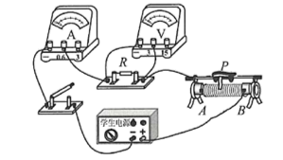
(1). 见上图 (2). A (3). 0.4 (4). 20 (5). 2
5.（2019岳阳，21）利用图甲测小灯泡的电阻，小灯泡的额定电压为2.5V，电源电压恒定不变。
（1）闭合开关前，应将滑动变阻器的滑片P置于______端（填“A”或“B”），目的是保护电路。
（2）闭合开关后，发现小灯泡不亮，则接下来合理的操作是______（填字母代号）。
A．断开开关，更换小灯泡 B．移动滑动变阻器，观察小灯泡是否发光
（3）当小灯泡正常发光时，电流表示数如图乙，则小灯泡正常发光时的电流为______A，小灯泡正常发光时的电阻为______Ω（计算结果保留一位小数）。
（4）某同学根据记录的部分实验数据，计算出小灯泡的电阻，发现有一组测量数据存在错误。请指出错误数据的序号并说明判断依据______。
【答案】（1）B；（2）B；（3）0.28；8.9；（4）2，灯的电阻随温度的升高而变大
6.（2019湖州，10）科学兴趣小组的同学利用学过的知识，测量定值电阻R_{x}的阻值。
（1）同学们利用电路甲测量R_{x}的阻值，测量数据和结果如下表：
实验次数电压U（伏）电流I（毫安）电阻R（欧）12．02．3087022．52．9086234．04．70851
根据表格中的数据可求得该电阻的阻值是________。
（2）同学们发现该电阻的标定阻值为1000欧、为什么测量值与标定值之间有较大偏差?他们查资料寻找原因，发现平时认为电阻为零的电流表和电阻无穷大的电压表实际上都有一定的内阻，只是电压表的内阻比较大，电流表的内阻比较小，但都会对测量结果产生影响。然后，同学们找来他们使用的电流表和电压表的说明书，说明书显示：
电压表：量程0~6伏，内阻6000欧
电流表：量程0~10毫安，内阻40欧
根据这些信息，可判断甲电路中由于________（“电流表”或“电压表”）内阻的影响，使测量结果产生较大偏差。
（3）小组同学经过思考，改成电路乙进行实验，测量数据和结果如下表：
实验次数电压U（伏）电流I（毫安）电阻R（欧）12．51．92104222．52．45102034．03．751067
比较两次测量结果，同学们做出了以下分析，你认为正确的是_______。
A．测量该定值电阻选择电路乙更合适
B．用电压表和电流表测量得到的电阻阻值都会偏大或偏小
C．选择合适的电路，测得的电阻值偏差会减小，更接近真实值
（4）拓展应用：根据以上的探究，如果需要测量阻值约20欧小阻值电阻时，选用了合适量程的电压表和电流表后，为了使测量结果更精确，应选择甲和乙中的哪一电路?并说明理由。________
【答案】（1）861欧 （2）电压表 （3）ABC （4）甲，因为20欧是小电阻，电压表内阻大，直接并联后电压表分流作用小，电流表测量偏差小，电阻測量值偏差小。
7.（2019安徽，20）图甲为伏安法测电阻的实验电路图
( 1 ) 闭合开关前，滑动变阻器的滑片P应置于 ______ ( 选填 “ a ” 或 “ b ” ) 端
( 2 ) 小亮同学用完好的器材按图甲正确连接好电路，“ 试 触” 时，发现电流表的指针偏转很小；移动滑动变阻器的滑片，发现指针偏转仍然较小。产生该现象的原因可能是______
( 3 ) 电路调试完成后，某次实验中电压表和电流表示数如图乙和丙所示，则此时被测电阻两端的电压为 ____ V，该电阻的阻值为 _____ Ω
【答案】（1）a（2）电路表量程选大了（3）2.4；10
8.（2019湘潭，29）在“测量电阻“的实验中，设计了如图1所示的电路图。
（1）请根据电路图，用笔画线代替导线将图中的器材连接成完整电路。
（2）按图1所示电路连接器材时，开关要处于 （选填“断开”或“闭合”）状态，滑动变阻器的滑片P应该滑到最 （选填“左端”或“右端”）。
（3）闭合开关，将滑片P缓慢向右移动，电压表的示数将 （选填“增大”或“减小”）。
（4）某次测量时，电压表的示数为1.5V，电流表的示数如图2所示，为 A，根据欧姆定律求出此时这个电阻R的阻值为 欧姆。
（5）以上这种测量电阻的方法叫 。
（6）为减小实验误差，我们应该多次进行正确测量，然后取电阻R的 值。
【答案】
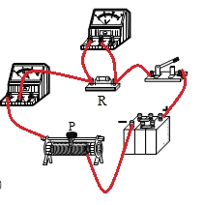
（1）如上所示；（2）断开；左端；（3）增大；（4）0.3；5；（5）伏安法；（6）平均。
9.（2019自贡，28）小聪同学用伏安法测电阻，实验电路图如图甲所示。
（1）该实验的原理是 。
（2）闭合开关S前，滑动变阻器滑片P应置于 端（选填“a”或“b”）。
（3）假如小聪同学用完好的器材按如图甲所示实验电路图正确连接电路，实验时正确操作，刚一“试触”，就发现电流表的指针迅速摆动到最大刻度，其原因可能是：
① ；② 。
（4）小聪同学重新按图甲所示的实验电路图正确连接电路，进行实验，某次实验中电压表示数如图乙所示，电流表示数如图丙所示，被测电阻R_{x}＝ Ω。
（5）若滑动变阻器的最大阻值为R，被测电阻的阻值为R_{x}，实验过程中电流表突然烧坏，不能正常使用了，他想出一个方法，应用现有的器材，也能测出电阻R_{x}的阻值。
实验步骤如下：
①将滑动变阻器滑到a端，闭合开关S，读出电压表的读数，记为U；
② ；
③读出滑动变阻器的最大值R；
④则被测电阻R_{x}的阻值为：R_{x}＝ （写出表达式）。
【答案】（1）R＝；（2）b；（3）电源电压过大；选用电流表的量程太小；（4）8；（5）将滑动变阻器滑到b端，闭合开关S，读出电压表的读数，记为U₁； 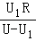。
10.（2019广安，25）学校科技创新小组用伏安法测量小灯泡的电阻，电源电压为3V，待测小灯泡的额定电压为2.5V。
（1）请用笔划线代替导线，完成图甲中实物电路的连接，要求：①滑片P向右移动时，电流表示数变小；②连线不能交又；
（2）检查电路无误后，闭合开关，灯泡不亮，电压表有示数，电流表示数为零，导致这一现象的原因可能是
。
A．电压表短路 B．电压表断路 C．滑动变阻器短路 D．小灯泡断路
（3）故障排除后，闭合开关，当滑动变阻器的滑片P移到某一位置时、电压表示数如图乙所示，要测量小灯泡正常发光时的电阻，应将滑动变阻器的滑片向 移动（选填“左”或“右”）。
（4）通过移动滑动变阻器的滑片P记录了多组数据，并作出了如图丙所示的I﹣U图象，由图可知小灯泡正常发光时的电阻为 Ω。
【答案】
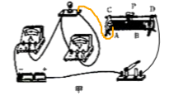
（1）如上图；（2）D；（3）左；（4）12.5Ω。
11.（2019南充，24）如图是“测量小灯泡电阻”的实验装置，电源电压恒为6V，小灯泡的额定电压为3.8V。
（1）检查无误后，闭合开关，滑动变阻器的滑片向左移动，请写出A表、V表的示数变化情况：______________________
（2）移动滑片获得了表格中的实验数据：
请计算出第1次实验时灯丝的电阻，R₁=___________Ω。
（3）分析数据及实验现象可知，灯越亮，灯丝电阻越大，说明灯丝的电阻与___________有关。
（4）现电压表0～15V量程损坏，而0～3V程完好，在不增减器材的情况下，请设计测量小灯泡额定功率的的实验，写出必要的调整步骤：______________________。
【答案】 (1). A表示数变大、V表示数变大 (2). 7.5 (3). 温度 (4). 将电压表并联在滑动变阻器两端（移动滑片P，使电压表的示数为2.2V）
12.（2019绵阳，19）测量标有“2.5V”字样的小灯泡在额定电压下工作时的电阻，小灯泡的额定功率估计在0.8W左右。实验室提供的器材有：两节干电池、电压表V（量程0—3V）、滑动变阻器、导线若干、开关、待测小灯泡。供选择的电流表：A₁（量程0—0.6A）、A₂（量程0—3A）。回答下列问题：
（1）电流表应选用_______（“A₁”或“A₂”）。
（2）连接好如图所示的实验电路，闭合开关，发现灯泡不亮，电流表无示数，电压表有较大的示数。电路的故障可能是_________（选填序号）
A．电压表断路 B．小灯泡断路
C．电压表短路，且小灯泡断路 D．电流表短路，且小灯泡断路
（3）排除故障后，闭合开关，调节滑动变阻器使电压表示数为2.5V，电流表示数如图乙所示，小灯泡正常发光时的电阻是_______Ω（小数点后保留一位数字）。
【答案】 (1). A₁ (2). BD (3). 8.3
13.（2019贵港，27）用“伏安法”测未知电阻的阻值。
（1）请用笔画线表示导线，将图甲所示的实物连接成完整电路。要求：滑动变阻器的滑片P向右移动时，电流表示数变小（请勿更改原有导线，导线不能交叉）。
（2）连接电路前，开关必须___。电路接通前，滑动变阻器的滑片P应该移至图中_____处（选填“A”或“B”）。
（3）小林闭合开关后，发现电流表示数为零，但电压表有示数，此时电路中的一处故障是待测电阻R_{x}_____（选填“短路”或“断路”）。
（4）小林排除故障后，用滑动变阻器调节接入电路中的电阻，对应每次变化各测一次电流值和相应的电压值并记录到表格中。有一次测量电流表的指针如图乙所示，其示数为_____A；另一次测量电压表的指针如图丙所示，其示数为_____V。小林根据几组实验数据计算出R_{x}的值，为了进一步减小误差，绘制了R_{x}的U-I图像。
（5）另一组的小宇用相同的器材进行实验，并根据自己所记录的实验数据绘制了如图丁所示的U-I图像。小林发现小宇绘制的U-I图像和自己绘制的U-I图像不同，你认为其原因是_____；小林根据小宇的图像也可计算出待测电阻R_{x}=_____Ω。（实验过程中电源电压保持不变）。
【答案】
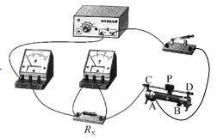
（1). 见上图 （2). 断开 （3). B （4). 断路 （5). 0.28 （6). 2.6 （7). 电压表并联在滑动变阻器的两端 （8). 10
14.（2019重庆B卷，18）小明同学在伏安法测电阻的实验中:
（1）在连接电路时，开关S应处于_______状态，滑动变阻器的滑片P应放在电阻最______的位置。
（2）小明同学连接了如图甲所示的电路,闭合开关，电流表____示数，电压表____示数。（两空均选填“有”或“无”）
（3）他仔细检查电路.发现有一根导线连接错误.请你在答图甲中错误的导线上画“×”，并用笔画线代替导线画出正确的一根连接导线。
（4）正确连接电路后,闭合开关,调节滑动变阻器滑片P，当电压表的示数为2 V时，观察到电流表示数如图乙所示，他记下数据并算出电阻R的阻值为_____Ὠ
（5）同组小斌同学继续向__（选填“A”或“B”）端移动滑片P，适当增大电阻R两端的电压，并进行了多次测量计算电阻的平均值从而减小实验误差。
【答案】
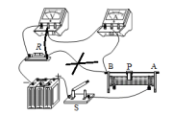
(1). 断开(2). 大(3). 无(4). 有(5). 见上图；(6). 10(7). A
15.（2019玉林，）如图所示，图甲是“伏安法测电阻”的实验电路图。
（1）请你根据图甲的电路图，用笔画线代替导线，将图乙中的实物图连接完整。
（要求滑动变阻器滑片P向右移动时阻值变大）
（2）在连接电路时，开关必须 。
（3）闭合开关S后，发现电流表无示数，电压表有示数，则出现的故障可能是 。
（4）排除故障后，闭合开关S，当滑片P移动到某一个位置时，电流表的示数为0.2A，电压表的示数如图丙所示，其读数为 V，则待测电阻R_{x}＝ Ω.
（5）若实验中电流表不慎损坏，现给你一个已知阻值为R₀的电阻、一个单刀双掷开关和导线若干，请你用上述器材和原有器材完成图丁的电路图，要求能测量R_{x}的阻值。
【答案】
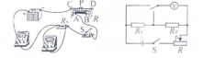
（1）见上图 （2）断开 （3）R_{x}断路 （4）210 （5）见上图
16.(2019天水,20)利用图甲所示的电路测量未知电阻R_{x}的阻值，阻值大约为5Ω。
（]）请你根据电路图用笔画线代导线，将图乙的实验电路连接完整。
（2）闭合开关前，应将滑动变阻器的滑片置于______端（选填“A”或“B”）。
（3）闭合开关，发现电压表和电流表均无示数。小芳利用另一只完好的电压表进行检测，把电压表分别接在a、b之间和b、c之间，电压表均有示数；接在a、c之间，电压表无示数。如果电路连接完好，只有一个元件有故障，该故障是______。
（4）排除故障后，调节滑动变阻器，记录多组数据。画出了待测电阻R_{x}的I-U图象，如图丙所示。由图象可得R_{x}=______Ω．

（5）如图丁所示的实验电路图，不能够得出定值电阻R_{x}阻值的电路是______。
【答案】B;滑动变阻器断路;BD
17.（2019福建，30）现要测量电阻R_{X}的阻值，提供的实验器材有：待测电阻R_{x}（约5Ω）、两节干电池、电流表、电压表、滑动变阻器、开关及导线若干°
（1）用笔画线代替导线，将图1中的实物图连接完整，要求滑动变阻器的滑片P向接线柱D移动时接入电路的阻值变小。
（2）正确连线后，闭合开关，移动滑片P，电流表示数几乎为零，电压表示数接近电源电压且几乎不变。若电路中只有一处故障，可判断该故障是 。
（3）排除故障继续实验，某次测量，电流表的示数为0.50A，电压表的示数如图2，该示数为 V，则R_{x}＝ Ω。
（4）某同学利用电源（电压未知）、电阻箱（0﹣999.9Ω）和电流表（指针能正常偏转，但刻度盘示数模糊不清）等器材，测电阻R_{x}的阻值，设计的电路如图3．完成下列实验步骤：
①正确连接电路，断开S₁、S₂，将电阻箱R阻值调至最大；
② ；
③ ；
④电阻R_{x}＝ 。（用测得量的符号表示）
【答案】
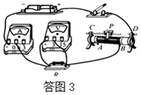
（1）如上所示；
（2）R_{x}断路；
（3）2.6；5.2；
（4）②闭合S₁，标记电流表指针所指的位置；
③断开S₁，闭合S₂，调节电阻箱，使电流表指针指在标记的位置，记下电阻箱阻值R₀；
④R₀。
18.(2019北京，32)某同学测量额定电压为2.5V的小灯泡L在不同电压下的电阻。
（1）他连接了如图1所示的实验电路，其中有一个元件与导线连接有误，这个元件是： 。
（2）改正（1）中的错误后，闭合开关，调节滑动变阻器，进行多次测量，测量的数据如表所示。
电压U/V | 0.9 | 1.3 | 1.7 | 2.1 | 2.5
电流I/A | 0.18 | 0.22 | 0.24 | 0.26 | 0.28
请完成下列问题：
①小灯泡L正常发光时的电阻RL＝ Ω．（结果保一位小数）
②若将与上述小灯泡L规格完全相同的两个小灯泡串联接入电路，如图2所示。闭合开关，调节滑动变阻器，使电压表的示数为1.8V，则电流表的示数为 A。
【答案】（1）变阻器；（2）①8.9；②0.18。
19.（2019年郴州，27）为了测量电源电压和定值电阻，某物理小组设计了如图甲所示的电路。
（1）根据图甲所示电路，用笔画线表示导线，将实物电路补充完整；
（2）闭合开关前，滑动变阻器的滑片应放在 （选填“a”或“b”）端；
（3）假设电源电压恒为U₀，定值电阻的阻值为R₁．如果电压表示数用U表示，电流表示数用I表示，则U与I的关系式为U＝ （用U₀、I、R₁表示）；
（4）检查电路无误后，闭合开关S，移动滑动变阻器的滑片P，进行多次实验，记录电流表和电压表的读数，并画出了U﹣I图象，如图丙所示。图象是一条直线，与U、I坐标轴分别交于3V和0.6A处。由此可知，电源电压U₀＝ V，定值电阻R₁＝ Ω。
【答案】
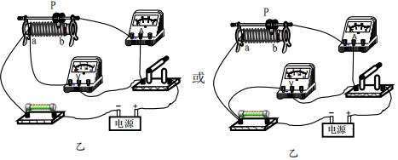
（1）如上所示；（2）b；（3）U＝U₀﹣IR₁（4）3；5。
20.（2019北部湾，27）小明用图16的实验装置测量小灯泡电阻，小灯泡的额定电压为4.5V。
（1）连接电路时，开关应_________。
（2）请在图16中用笔画线代替导线，完成剩余部分的电路连接（要求：滑片向左移动时，灯变亮）。
（3）正确完成电路连接后，闭合开关时，电流表没有示数，小灯泡不亮，电压表示数接近电源电压，则电路故障可能是小灯泡________（选填“短路”或“断路”）。
（4）排除故障后，闭合开关，调节滑动变阻器的滑片，使小灯泡正常发光，电流表示数如图17所示，此时电路中的电流为_______A，小灯泡的电阻为________Ω。
（5）小明还设计了如图18所示的电路，测出了另一小灯泡的额定功率。已知滑动变阻器的最大阻值均为R₀，小灯泡的额定电流为I_{额}。请将以下实验步骤补充完整：
①只闭合开关S、S₁，移动R₁的滑片，使电流表示数为I_{额}。
②接着_____________________________________________。
③再将R₁的滑片调至最左端，记下电流表的示数I₁；将R₁的滑片调至最右端，记下电流表的示数I₂。
④写出小灯泡额定功率的表达式：P=__________。（用R₀、I_{额}、I₁、I₂表示）
【答案】（1）断开 （2）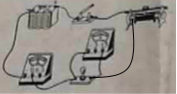 （3）断路 （4）0.3 15 （5）②只闭合开关S、S₂，调节R₂使电流表的电流为I_{额} ④$\frac{I_{额}^{2}I_{2}R_{0}}{I_{1}−I_{2}}$
21.（2019南京，28）有两只阻值未知的定值电阻R₁、R₂。
（1）图甲是用伏安法测R₁阻值的实物电路，电源电压恒为3V，滑动变阻器最大阻值为10Ω。
①甲图中有一根导线连接错误，请在该导线上画“×”并在图上改正（所画的导线用实线且不能交叉）。
②改正电路后，闭合开关，发现无论怎样移动滑动变阻器滑片，两电表均无示数，其原因可能是 （填字母）。
A．滑动变阻器断路 B．R₁断路 C．R₁短路
③故障排除后，正确操作实验器材，移动滑片，当电压表示数为1.2V时，电流表示数如图乙所示，则待测电阻R₁＝ Ω。
④现有以下三组数据，分析可知，不可能通过以上实验获得的数据有 （填序号）。
（2）图丙是能巧测R₂阻值的实验电路图。图中R为电阻箱，R₀为定值电阻（阻值未知）。要求仅利用电阻箱读数表达R₂的阻值请在空白处填上适当内容。
①将开关接a，调节电阻箱和滑动变阻器滑片P至适当位置，记下 ；
②将开关接b，调节 ，保持 不变，记下 ；
③则R₂＝ 。

【答案】（1）①如上所示；
②A；③4；④1、3；
（2）①电流表的示数I和电阻箱的阻值R_{A}
②电阻箱；电流表示数I；电阻箱R的阻值R_{B}；
③R_{A}﹣R_{B}。
22.（2019北海，28）小明用如图1的实验装置测量小灯泡电阻，小灯泡的额定电压为4.5V。
（1）连接电路时，开关应 。
（2）请在图1中用笔画线代替导线，完战剩余部分的电路连接（要求：滑片向左移动时，灯变亮）
（3）正确完成电路连接后，闭合开关时，电流表没有示数，小灯泡不亮，电压表示数接近电源电压，则电路故障可能是小灯泡 （选填“短路”或“断路”）
（4）排除故障后，闭合开关，调节滑动变阻器的滑片，使小灯泡正常发光，电流表示数如图2所示，此时电路中的电流为 A，小灯泡的电阻为 Ω
（5）小明还设计了如图3所示的电路，测出了另一小灯泡的额定功率，已知滑动变阻器的最大阻值均为R₀，小灯泡的额定电流为I_{额}，请将以下实验步骤补充完整
①只闭合开关S、S₁，移动R₁的滑片，使电流表示数为I_{额}。
②接着 。
③再将R₁的滑片调至最左端，记下电流表的示数I₁；将R₁的滑片调至最右端，记下电流表的示数I₂。
④写出小灯泡额定功率的表达式：P＝ 。（用R₀、I_{额}、I₁、I₂表示）
【答案】
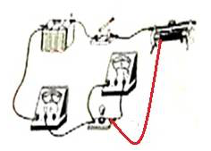
（1）断开；（2）如上图所示；（3）断路；（4）0.3；15；（5）②只闭合开关S、④写出小灯泡额定功率的表达式：P＝ I_{额}²•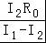 。（用R₀、I_{额}、I₁、I₂表示）
23.（2019乐山，38）小明利用如图甲所示电路图来测量电源电压U和电阻R₁的阻值
（1）请按照图甲所示的电路图，用笔画线表示导线，在图乙中完成实物连接。要求：闭合开关后，当滑动变阻器滑片P向右移动时，电流表示数增大；
（2）小明调节滑动变阻器的滑片P，当电流表如图丙所示时，其读数为 A；并将在移动滑片P的过程中得到的多组电压表、电流表读数，绘成图丁所示的图象。由图象得出电源的电压U= V和电阻R₁的阻值R₁= Ω；
（3）小明继续探究，移动滑片P的过程中，电流表的最小示数为0.25A，则滑动变阻器的最大阻值为 Ω。
【答案】
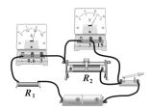
（1）如上图所示；（2）0.632；（3）10
24.（2019兰州，31）某同学采用“伏安法”测量某定值电阻R，的阻值。
（1）按图甲连接电路时，应先 开关，并将滑动变阻器的滑片P移到阻值最大处。
（2）闭合开关后，发现向左移动滑动变阻器的滑片P时，电流表的示数变大、电压表的示数变小，你认为电路连接中存在的错误是 。
（3）排除故障后，闭合开关，改变电阻R_{X}两端的电压，进行了三次测量。在第三次测
量中电流表的示数如图乙所示，其示数为 .
（4）根据三次实验数据可得，定值电阻R，的阻值为 Ω。（结果保留一位小数）
（5）将电阻R_{X}换成小灯泡，重复上述实验，发现几次实验中，所测小灯泡的电阻值相差较大，原因可能是 .
【答案】（1）断开 （2）电压表并联在了滑动变阻器的两端
（3）0.48 （4）5.0
（5）小灯泡灯丝的电阻受温度影响
25.（2019威海，25）图甲是测量定值电阻R阻值的实验电路图。
（1）闭合开关S，当电压表的示数为2.4V时，电流表示数如图乙所示，则R的阻值为 Ω；调节滑片P的位置，进行多次测量，其目的是 。
（2）实验过程中，发现电流表示数突然变大，电压表示数几乎为零，则电路故障可能是 。
（3）实验结束后，小明想探究“什么情况下磁能生电”，于是他在蹄形磁铁的磁场中悬挂一根导线，导线的两端跟电流计连接，组成闭合电路，如图丙所示。
①保持导线在磁场中静止，观察到电流计的指针没有偏转，小明认为可能是电流太小，于是换成更加灵敏的电流计，观察到指针仍没有偏转。他认为也有可能是由于磁铁磁性不够强，没有电流产生，于是更换了磁性更强的磁铁进行探究，在更换磁铁的同时，发现电流计的指针动了一下后又静止了。你认为电流计指针“动了一下”的原因是什么？
②当导线水平向右运动时，电流计指针反向偏转，为使电流计指针正向偏转，可以如何操作？请说出两种方法： ； 。
③根据图丙装置原理人们制成了 机。
【答案】（1）8；多次测量取平均值减小误差；导线水平向左运动；（2）R短路；（3）①导线在磁场做切割了磁感应线；②导线水平向左运动；调换磁铁的两极；③发电机。
26.（2019烟台，25）利用如图所示的电路图，既可以测小灯泡的电阻（下称前者），又可以测小灯泡的电功率（下称后者）。
（1）两个实验都需要移动变阻器的滑片。前者的作用是____________________；后者的作用是_______________。
（2）两个实验都需要测出三组电压值和电流值。前者的目的是___________________；后者的目的是___________________。
（3）某同学按该电路图连接好实验电路，闭合开关时，发现灯泡不亮，电流表指针几乎不偏转，而电压表指针有明显偏转，分析指出故障的原因。
（4）排除故障后，闭合开关时，发现小灯泡特别亮，分析指出产生这种现象的原因。
【答案】（1）改变小灯泡两端的电压及电流，实现多次测量；连续改变小灯泡两端电压，以便于小灯泡两端电压达到额定电压。
（2）比较小灯泡的灯丝在不同温度下的电阻或者多次测量小灯泡的电阻；测量小灯泡的额定功率和实际功率
（3）小灯泡断路。
（4）滑动变阻器短路
27.（2019随州，18）利用如图所示的器材探究：流经小灯泡的电流I与小灯泡两端电压U之间对应关系规律（小灯泡的额定电压为2.5V，阻值在5Ω至10Ω之间）。
（1）请你用笔画线代替导线，将实物电路连接完整；
（2）将该实物图对应的电路图画在虚线框内；
（3）实验中记录了流过该小灯泡的电流与灯泡两端电压（包括略高于额定电压）对应数据（见下表）
请在给定的U﹣I坐标系中描画出该5组数据对应的坐标点并根据这些点的分布特点画出这个小灯泡的U﹣I图线。形成这种图线特征的原因是 。
【答案】
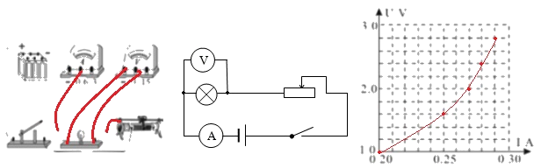
（1）如图左所示；（2）如图中所示；（3）如图右所示；灯的电阻随温度的变化而变化。

28.（2019攀枝花，28）某学习小组的同学为测量小灯泡在不同电压下的电阻，设计了实验电路并进行了部分连接，如图甲所示。

（1）请将图甲中的实物电路补充完整；
（2）为了保护电路，闭合开关S前，应将滑片P移到滑动变阻器的 （填“左”或“右”）端；
（3）闭合开关S，该小灯泡正常发光，调节滑动变阻器，让电压逐次降低，测量的数据如下表：

当电压表的示数为2.1V时，电流表的示数如图乙所示为 A，此时小灯泡的电阻为 Ω；
（4）分析表中数据，可以发现小灯泡的电阻随电压的减小而 。
【答案】右; 0.26 ;8.1 ;变小

